1. 三相DC-AC逆变实验

1.1 基础知识回顾
下图为三相逆变器的拓扑示意图，它由六个桥臂组成，每个桥臂都由一个全控的IGBT反并联一个二极管组成。这个变流器可以实现DC/AC之间的能量双向转换，是电力电子与电机驱动系统中最常见的电力电子拓扑之一。

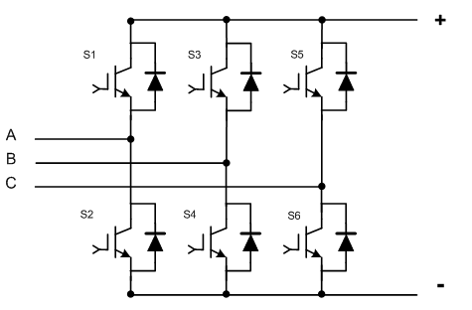
图1-1：三相电压型逆变器结构

SPWM的基本原理：
SPWM调制的基本原理是把正弦调制波与三角形载波进行比较：
当正弦波大于三角波时，给上桥臂导通信号，给下桥臂关断信号；
当正弦波小于三角波时，给上桥臂关断信号，给下桥臂导通信号；
这样就可以得到脉冲宽度按正弦规律变化的和正弦波等效的PWM波形，也称为SPWM(Sinusoidal PWM)，图1-2的具体展示的如何通过参考波与三角载波比较来生成A相上桥臂的PWM脉冲。
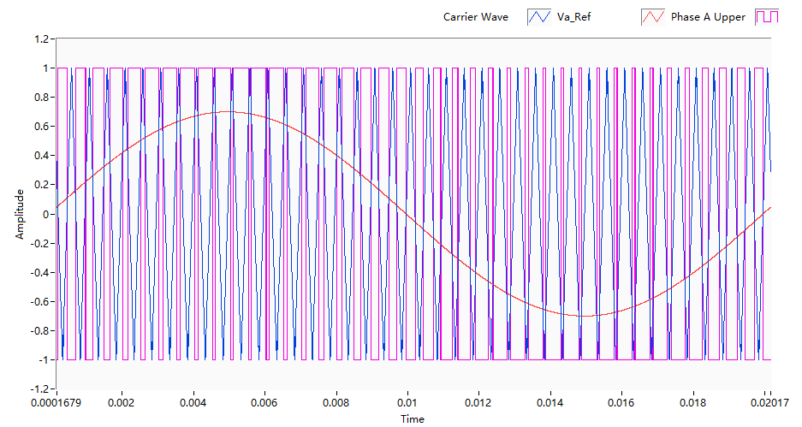
图1-2： SPWM的基本概念

调制比m：
调制比m指的是参考正弦波的幅度与三角载波幅度的比值，对于SPWM调制来说，三相变流桥逆变生成的基频电压波形的幅度$V_{1}$与调制比m和直流电压Vdc有如下的关系：
$$V_{1}=\frac{Vdc}{2}*m$$
死区的概念：
对于电压源型的逆变电路，上下桥臂的开关命令是互补的。由于实际的开关器件不是理想的，不能瞬时关断，为了避免上下桥臂的开关器件同时导通，烧坏器件。 需要把每个管子的开通命令稍微延迟一段时间再发出，这个时间也常常被称为死区时间。

1.2 实验
实验电路：
图1-3为本实验的电路，是一个三相DC-AC的逆变电路，其中2LevelBridge是三相逆变桥的一个封装，其内部具体的拓扑结构可见图1-1，这个逆变电路将直流电通过变流桥逆变为交流电供给三相RL负载。其中Vdc为100V, 三相RL负载中，R=2.5 ohm, L=0.002H。仿真步长为1微秒。

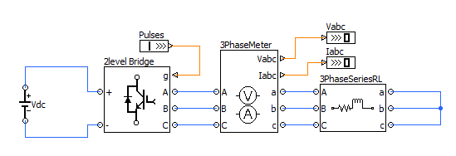
图1-3： DC-AC逆变电路

实验步骤：
- 将参考正弦波的频率设置为50Hz, 调制比m设置为0.7，载波频率设置为2k，PWM死区时间为3微秒。在界面上观察交流电流的频率和幅度。可以看到交流电流的频率同参考正弦的频率一致，也是50Hz,同时从电流的波形上可以看出由于PWM调制引起的高次谐波。Ia RMS为9.41，THD为11.7%。
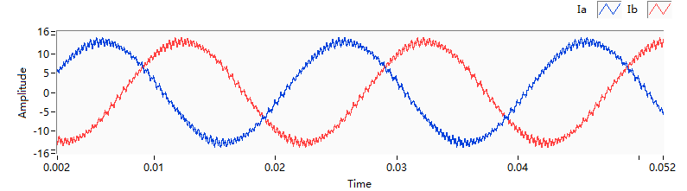
图1-4： 三相DC-AC逆变实验波形 I
- 将参考正弦波频率设置为100 Hz，可得到如下实验波形。可以看到交流电流的频率跟随参考波变化，同时注意到电流的幅度有变小。Ia_rms为8.69。
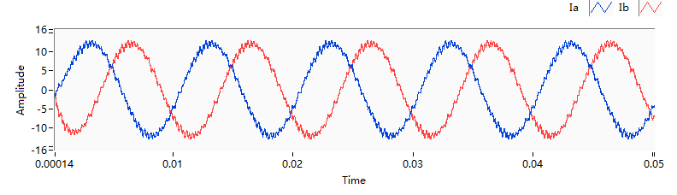
图1-5： 三相DC-AC逆变实验波形 II
- 把参考正弦波的频率改回50Hz，同时把载波频率设置为4k。可以得到如下的实验波形。可以观察到提高载波频率后，电流波形的谐波成分明显下降了，THD为6.02%。
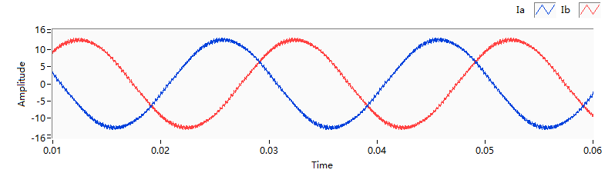
图1-6： 三相DC-AC逆变实验波形 III
- 观察A相的上桥臂和下桥臂的PWM脉冲，观察找到死区的细节（即脉冲延迟一段时间变高）。从下图可以看到无论是上桥臂还是下桥臂，脉冲的上升沿都是延迟了死区的时间再变高。
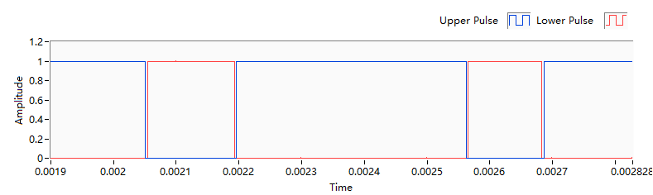
图1-7： PWM死区观察

[实验作业1]: 根据电路参数和SPWM理论，计算出如上两个实验中的基波电流的理论值，并与实验结果比较，并解释参考波频率变大，电流变小的原因。
[实验作业2]: 讨论为什么载波频率(PWM频率)变大，有利于降低谐波成分。实际系统中提高载波频率的主要限制是什么。

1.3 实验题参考解答
[问题1]：
基频的电压理论幅度为100*m/2=100*0.7/2=35 V
实验电路在50Hz时的等效阻抗为 2.5+(2pi*50*2e-3)j, 基波电流幅度为 35/(2.5+0.628j) 约为13.55，RMS约为9.58；实验电路在200Hz时的等效阻抗为2.5+(2pi*200*2e-3)j, 基波电流幅度为 35/(2.5+2.512j) 约为9.876，RMS约为6.98；理论数值与实验数值非常接近，基本一致（细小差别主要是由PWM死区，离散积分仿真等导致实验值于理想数值的差别）。
同时从计算的过程可以看出参考频率变大，电流变小的原因是；高频时电感对应的阻抗变大。
[问题2]：
这个主要是因为根据PWM理论，交流电流的谐波频率成分分布在载波的频率的整数倍附近，所以载波频率越高，其对应的谐波的频率越高；由问题1已知，越高频时电感对应的阻抗越高，谐波电流越小。因为较高的载波频率是降低交流谐波的重要方法。
但在实际系统中，受限于开关的本身的物理性能（开通关断需要一定的时间），也受限于开关器件发热等因素，PWM频率也不能太高。

